

Project - ViaSofie.be

Gebruikshandleiding

Bachelor Toegepaste Informatica

Jaar 2 Semester 2

Academiejaar 2015 – 2016

Tom Bruyninx

Tim Cocx

Glenn Michiels

Olivier Van Bulck

Michaël Vanderborght

In samenwerking met

Sofie Andriesen – ViaSofie.be

17 juni 2016

**Gebruikshandleiding**

ViaSofie.Be

Contents

1 Voorwoord 3

2 Publiek 4

2.1 De Homepage 4

2.1.1 Homepage – top menu 4

2.1.2 Homepage – bottom menu 4

2.2 Zoeken 5

2.3 Panden - detailview 6

2.4 Statische pagina’s 7

2.5 Contact 8

3 Verkoopdossier 9

3.1 Inloggen 9

3.2 Dossierdetail 10

4 Admin paneel 10

4.1 Gebruikers toevoegen 11

4.2 Adressen 12

4.3 Panden 12

4.4 De Carrousel 13

# Voorwoord

In deze gebruikshandleiding worden de verschillende functionaliteiten van onze applicatie uiteengezet. Hiervoor delen we onze applicatie in 3 verschillende delen op:

* Publiek gedeelte: Website toegankelijk voor iedereen
* Verkopers gedeelte: Het verkoopdossier zoals beschikbaar op de website
* Admin panel: Het management van de applicatie.

Deze handleiding veronderstelt dat de applicatie publiek beschikbaar is onder de domeinnaam [www.viasofie.be](http://www.viasofie.be).

Toegang tot het admin paneel kan gebeurt met volgende login:

* **E-mail adres:** [admin@viasofie.be](mailto:admin@viasofie.be)
* **Paswoord:** Vi@S0fie12

# Publiek

Dit gedeelte omvat de publieke site met alle publieke functionaliteiten: panden zoeken, panden bekijken, statische informatie en contact opnemen.

## De Homepage

De homepage ziet er (in V1.0) als volgt uit:

### Homepage – top menu

Bovenaan de pagina is het hoofdmenu zichtbaar:

* Logo – Home Dient als home button. Hiermee keert u steeds terug naar de homepagina.
* Kopen Linkt naar de panden – overview pagina.
* Advies Toont statische informatie over het kopen van een nieuw pand.
* Over ons Op deze pagina vinden we kort wat informative over mevr. Andriesen zelf.
* Contact Pagina met de contactinformatie van de onderneming.
* Login Loginformulier voor het verkoopdossier en het admin paneel.

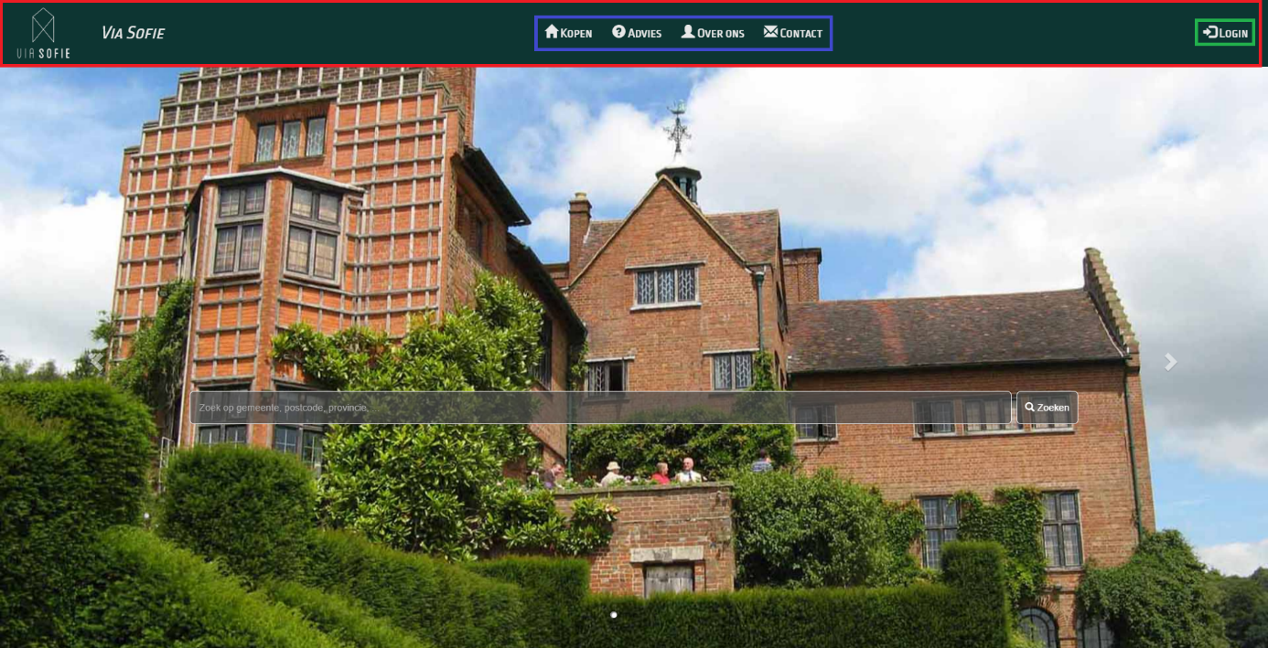

### Homepage – bottom menu

Onderaan de pagina vinden we de footer:

* Social media Links naar de verschillende social media
* Disclaimer/privacy Toont een pagina met de disclaimer/ privacy informatie

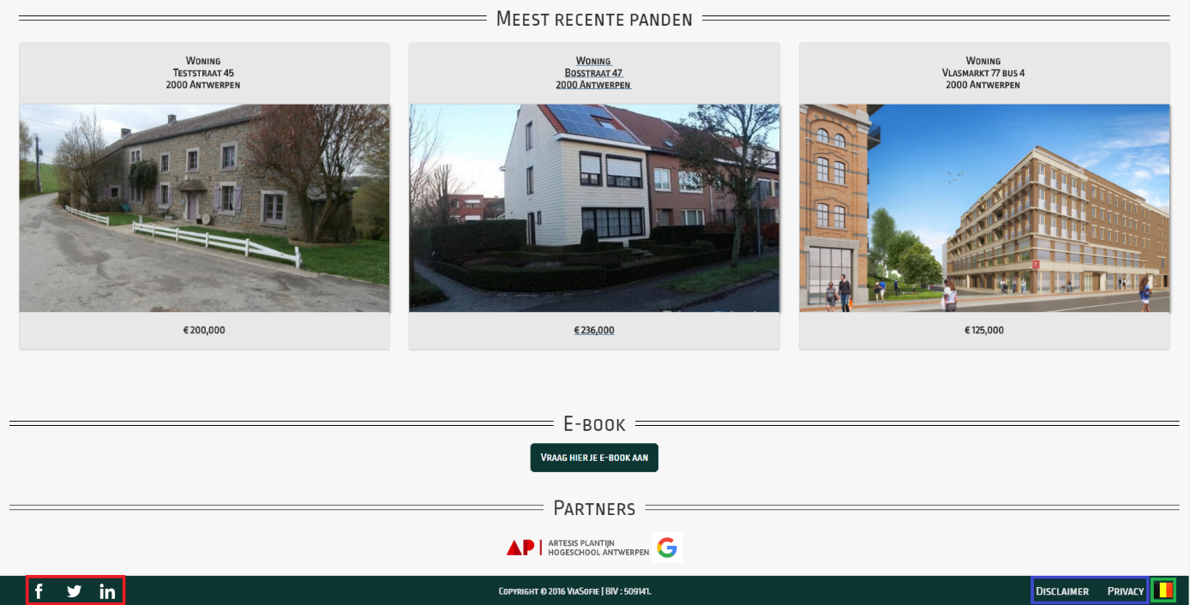

## Zoeken

Deze website bevat 2 zoekfuncties om doorheen de verschillende panden zichtbaar op de website te browsen.

* Keyword zoeken
* Geavanceerd zoeken

De keyword search omvat de zoekbalk op de homepage, alsook op de “kopen” pagina. Met deze zoekfunctie kan gezocht worden op bepaalde tags zoals adres, postcode, …

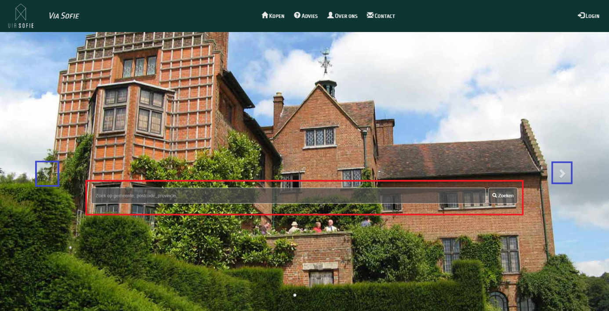De zoekfunctie stuurt alles door naar de kopen pagina waar alle matches voor de zoekcriteria worden getoond in het overzicht.

De zoekfunctie blijft onthouden terwijl de details van een pand bekeken worden.

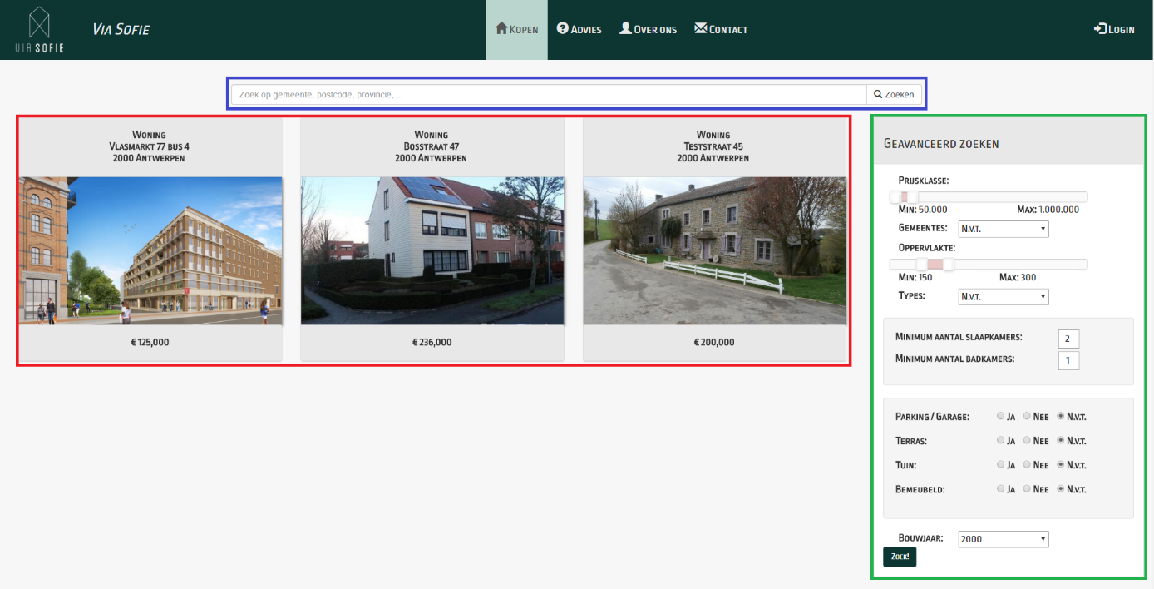

Op de kopen pagina is er naast de zoekbalk voor de keyword search ook een panel voor “geavanceerd zoeken” voorzien. Deze functionaliteit biedt de mogelijkheid om in meer detail zoekopdrachten uit te voeren.

De criteria van onze zoekfunctie zijn voorzien van standaardwaarden zodat niet alle velden moeten worden ingevuld voor gezocht kan worden.

## Panden - detailview

De zoekfuncties zorgen voor het filteren van panden in het tabblad “kopen”. Als er geklikt wordt op een pand wordt hier de detailview van geopend:

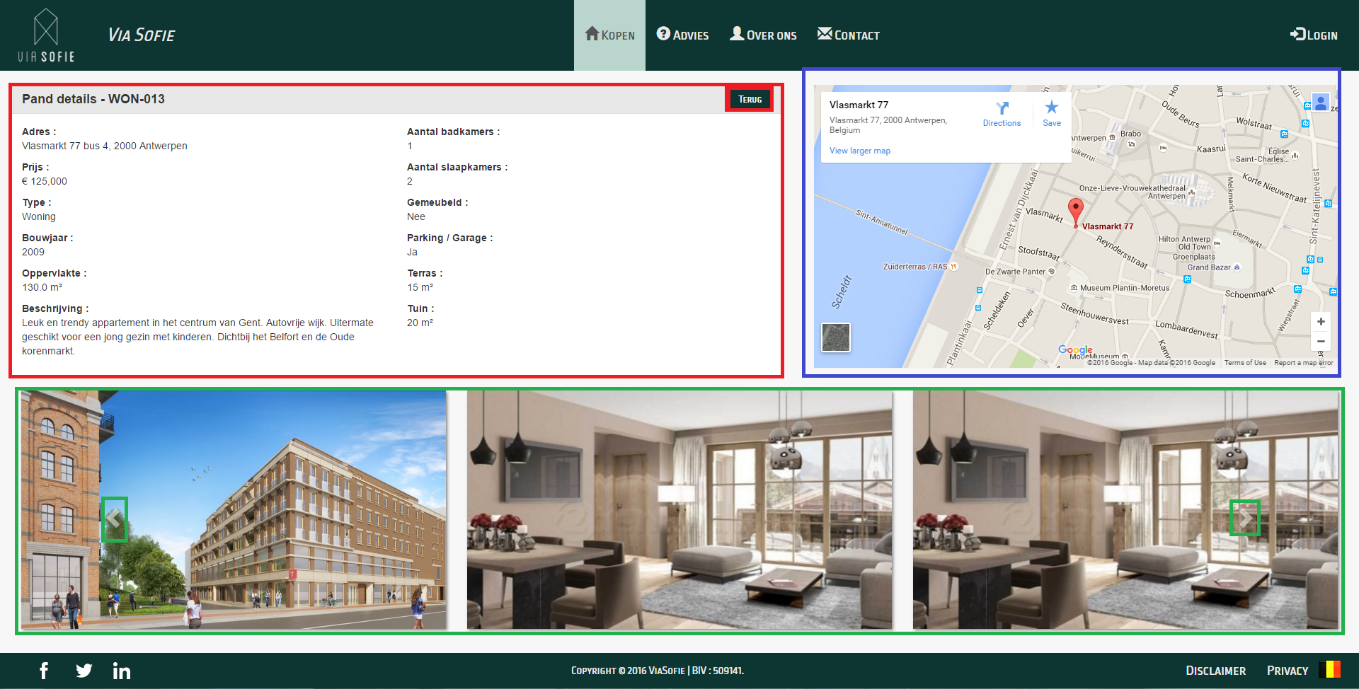

Op deze pagina is alle publieke informatie over een pand zichtbaar.

* Pand details Alle informative met betrekking tot het pand
* Google Maps Kaartje die de locatie van het pand aangeeft
* Slideshow Alle foto’s die gekoppeld worden aan het pand

## Statische pagina’s

De website dient ook vals uithangbord voor de onderneming. Bijgevolg zijn een aantal statische pagina’s voorzien om de nodige informatie beschikbaar te stellen.

* Advies Op deze pagina zijn alle Frequently Asked Questions gebundeld.

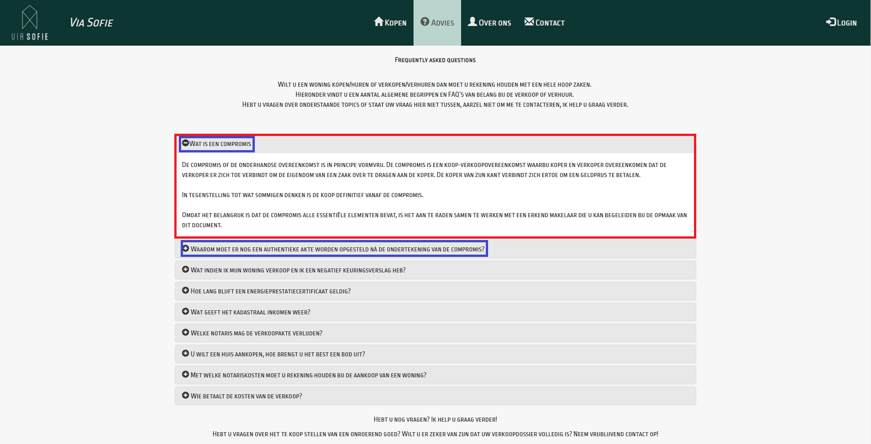

* Over ons Op deze pagina staat korte informative over de makelaar/ onderneming.

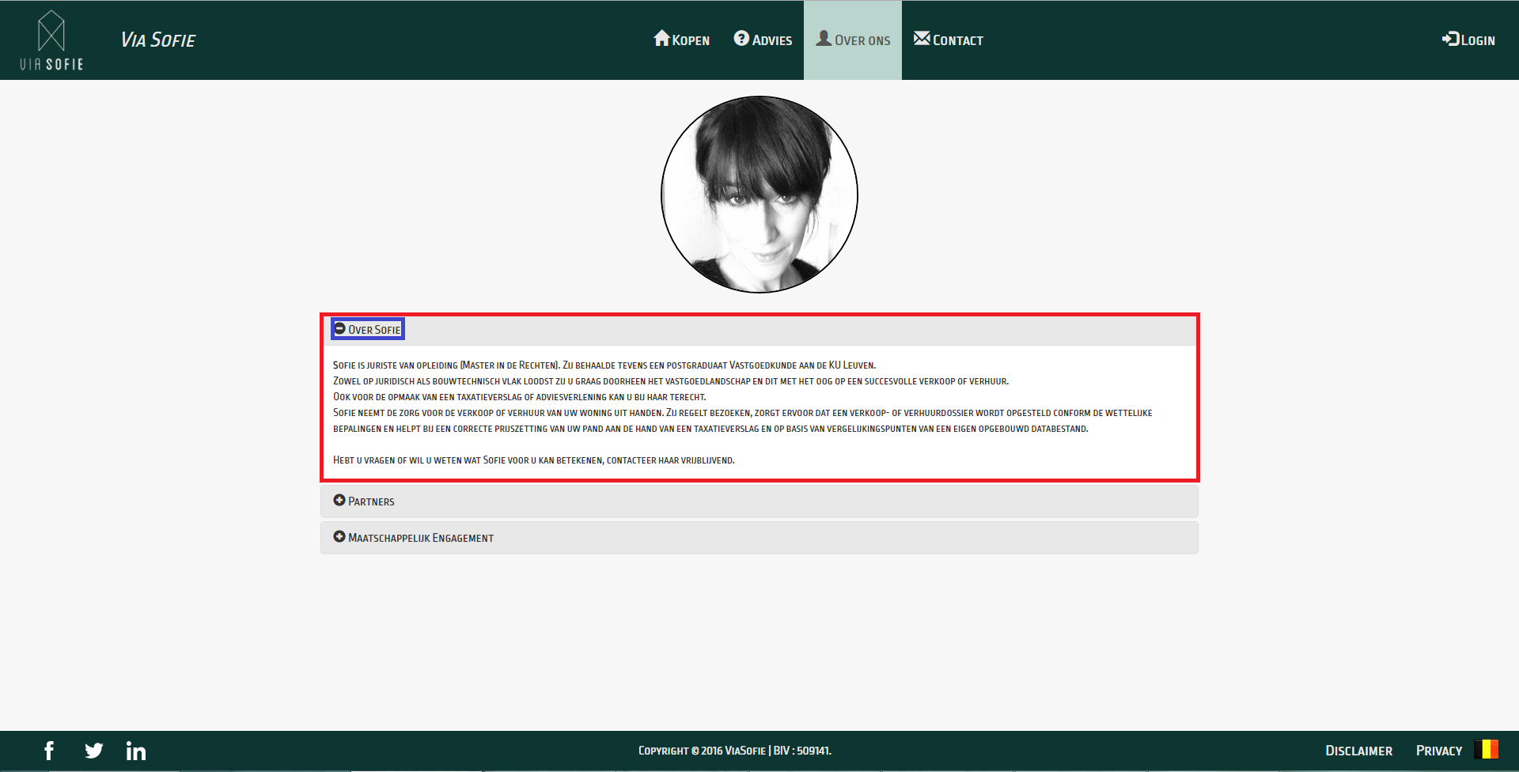

## Contact

Op deze pagina is alle contactinformatie voor Via Sofie te vinden. Bijkomend is hier de functionaliteit van een contactformulier toegevoegd.

* E-mailadres Vul een correct e-mailadres in
* Bericht Tip de boodschap
* Captcha Deze captcha beschermt de site tegen gebruik voor spam

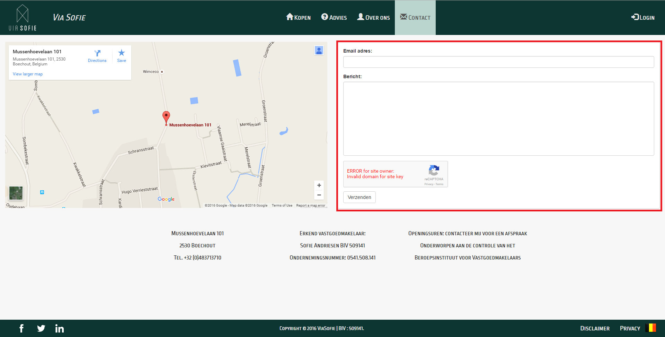

Eens alles is ingevuld wordt dit bericht verstuurd naar een mailbox. (Instellingen van mailadressen gebeuren in settings.py)

# Verkoopdossier

Het verkoopdossier omvat alle pagina’s die slechts beschikbaar zijn voor de verkopers van panden. Op deze pagina’s is het mogelijk om het individueel dossier van een pand te bekijken. Aan dit dossier worden nieuwe statussen en documenten gekoppeld.

* Een dossier is altijd slechts aan 1 gebruiker gekoppeld.
* Een dossier is slechts zichtbaar voor die gebruiker alleen.

Om toegang te krijgen tot het dossier moet er worden ingelogd.

Opmerking: De inloggegevens worden verstrekt bij het aanmaken van het account. (Een mail wordt verstuurd met een reset link om het wachtwoord aan te passen.)

## Inloggen

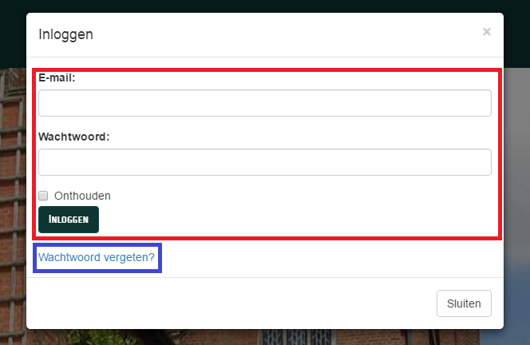

Opmerking: De inloggegevens worden verstrekt bij het aanmaken van het account. (Een mail wordt verstuurd met een reset link om het wachtwoord aan te passen.)

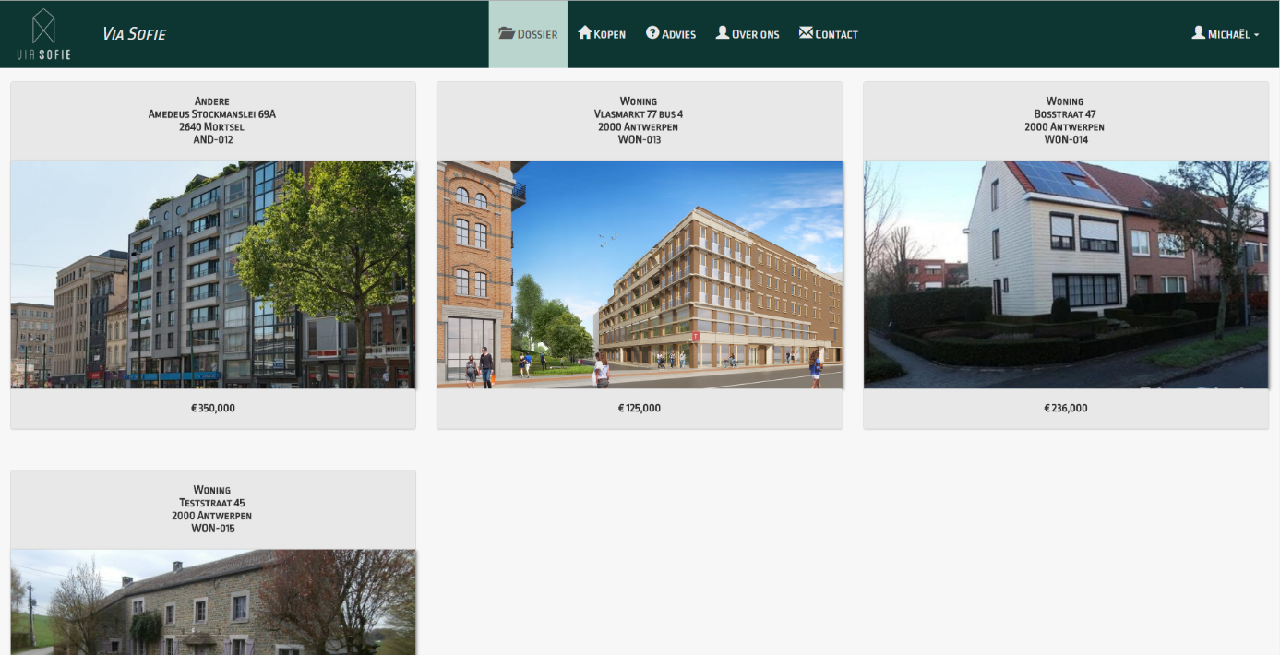

Eens ingelogd met de juiste gegevens wordt u direct doorgestuurd naar uw verkoopdossier.

Indien er meerdere panden aan dezelfde persoon zijn toegewezen: komt u op een overzichtspagina.

## Dossierdetail

De dossierdetailpagina van een pand toont duidelijk alle gegevens van dat pand. Bijkomend vinden we hier ook alle informatie betreffende het dossier en de status terug.

* Dossier: Toont de documenten die aan het verkoopdossier zijn toegevoegd.
* Actuele status: Toont de handelingen die gebeuren met betrekking tot het pand.

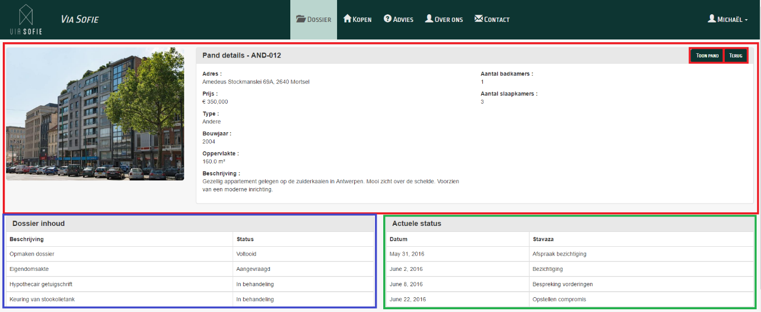

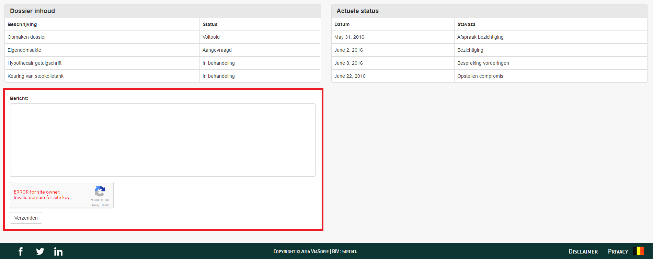

Voor de verkopers is een aparte contactform voorzien. Deze form stuurt een bericht naar een andere mailbox dan de publieke contactform. Zo kunnen dringende berichten snel worden opgevolgd.

# Admin paneel

Het admin paneel is beschikbaar via de login. Als een gebruiker admin rechten heeft wordt hij na het inloggen automatisch doorgestuurd.

Alternatief is het admin paneel beschikbaar via de knop “beheer” rechtsboven.

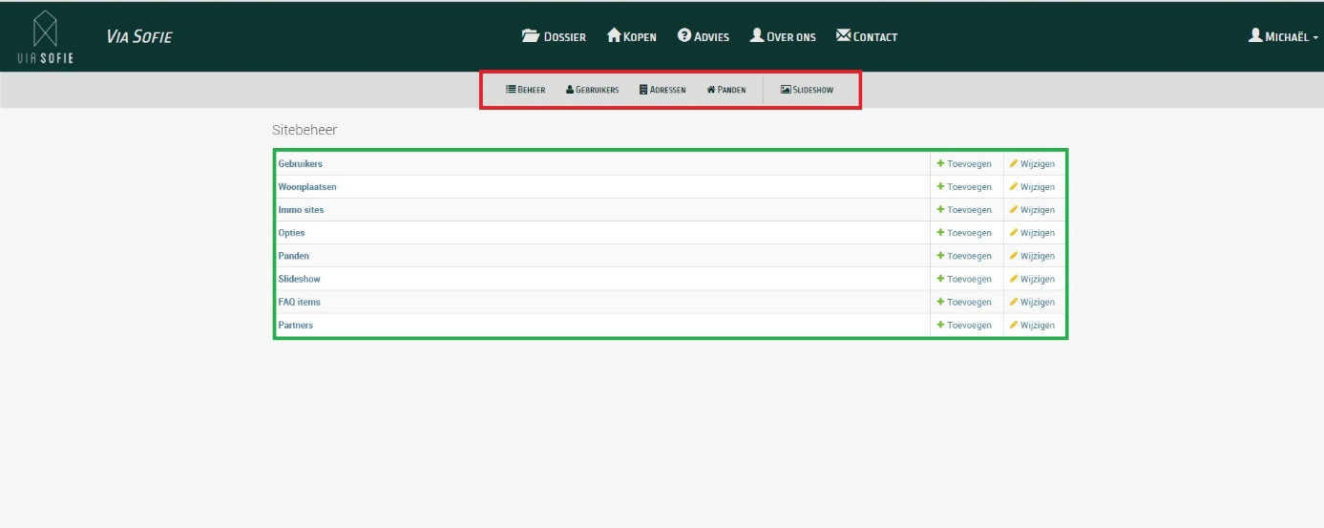

* **Beheer:** Het admin paneel waarop men terecht komt als men inlogt als admin.
* **Gebruiker:** Lijst van de huidige gebruikers en hun gegevens.
* **Adressen:** Lijst van alle adressen die zich in de huidige databank bevinden.
* **Panden:** Lijst van panden en het adres waaraan deze gekoppeld zijn.
* **Slideshow:** Overzicht van alle foto’s bericht naar de slideshow op de homepage.

## Gebruikers toevoegen

In het gebruiker gedeelte krijgt men een lijst als overzicht van alle bestaande gebruikers en hun gegevens (blauwe kader). Bovenaan kan men via de zoekbalk gebruikers die aan een bepaalde criteria moeten voldoen opzoeken. Dit kan ook met de geavanceerde filters aan de zijkant van het paneel (groene kader). Indien men een gebruiker wilt toevoegen kan men dit via de knop bovenaan. Om een bestaande gebruiker zijn gegevens te wijzigen klikt men op de gebruiker zelf.

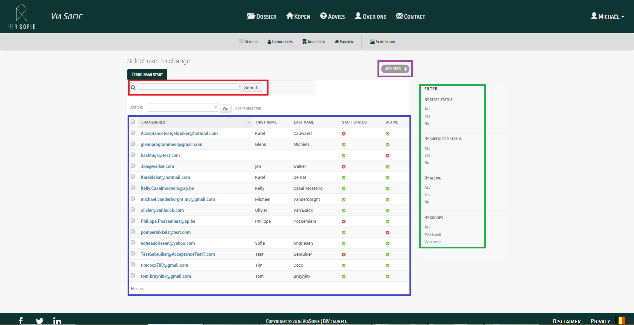

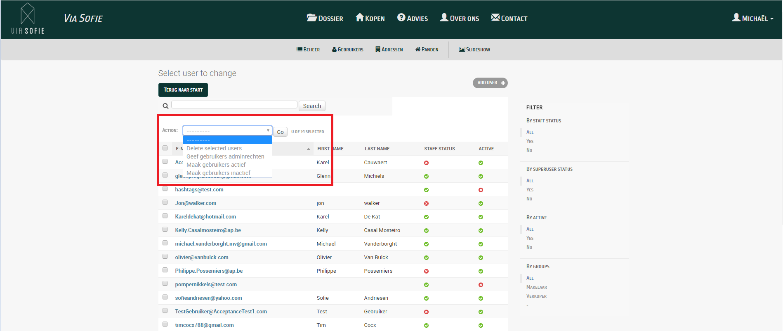

## Adressen

Hier vindt men alle adressen die zich in de databank bevinden. Deze adressen zijn nodig wanneer men een pand wilt toevoegen en moeten dus eerst toegevoegd worden via dit gedeelte. Om een adres toe te voegen hoeft men enkel op de knop bovenaan drukken. Indien men adressen wilt verwijderen selecteert men deze en kiest bovenaan voor “verwijder geselecteerde adressen”.

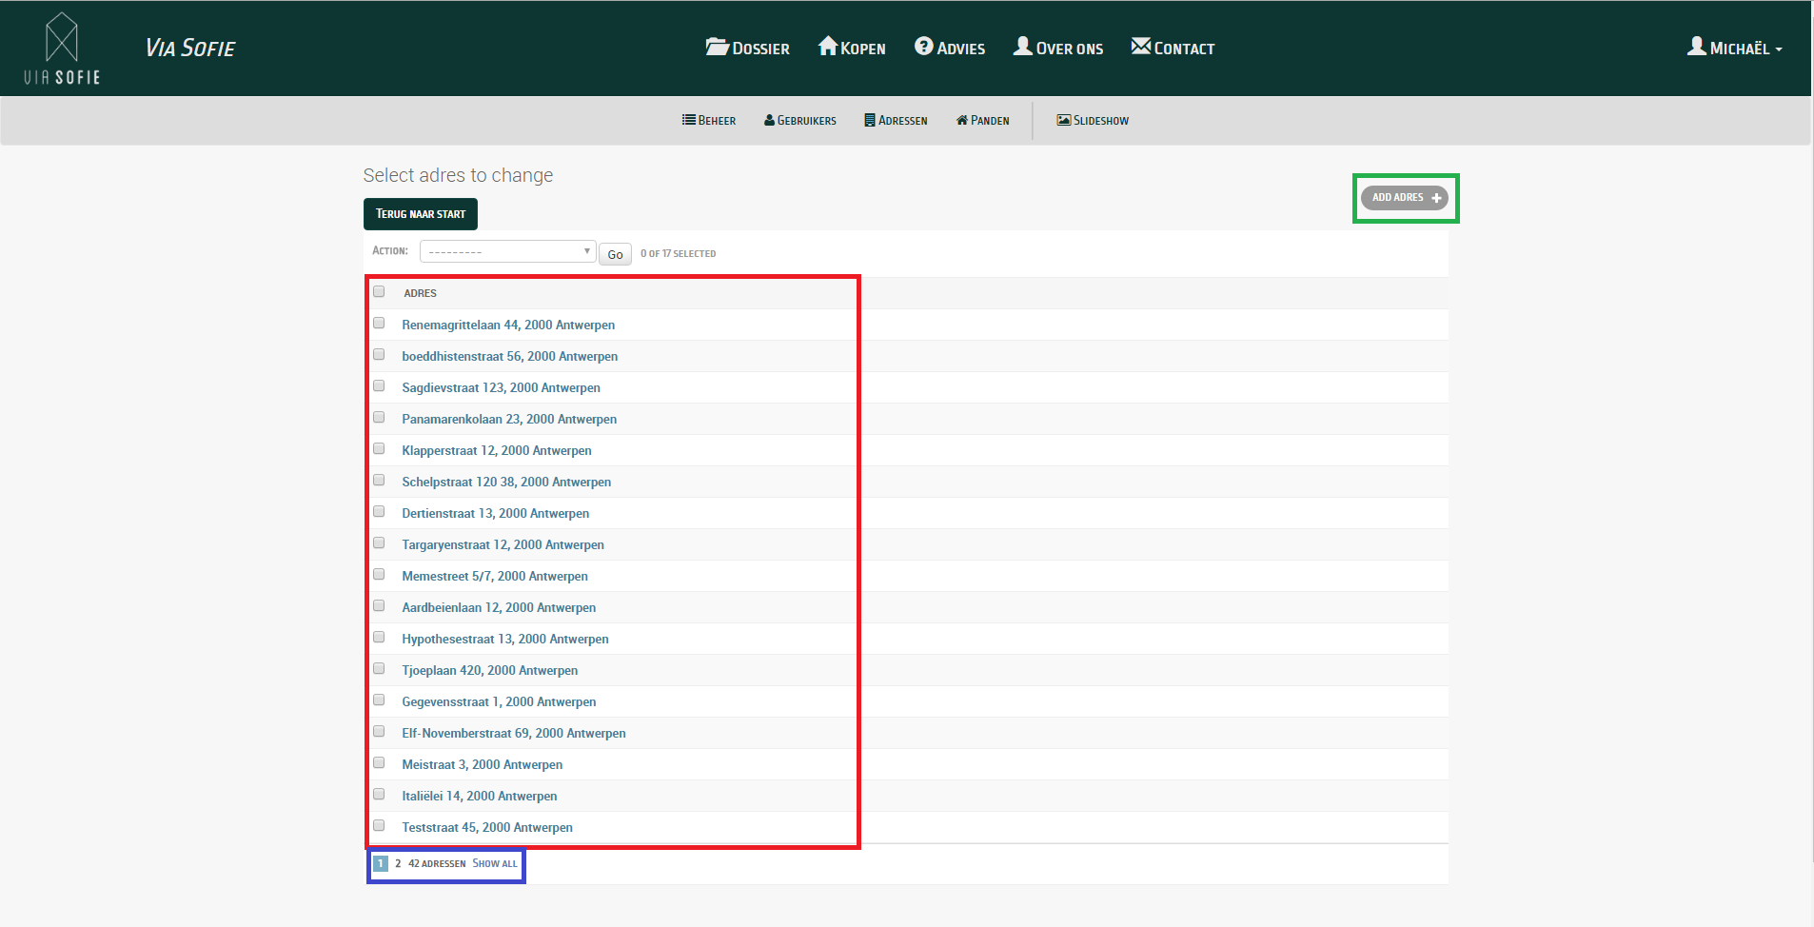

## Panden

Hier vind men alle panden terug die zich in de databank bevinden, weergegeven in een lijst. Net als bij adressen kan men een pand toevoegen door op de knop bovenaan te drukken en de instructies op het scherm te volgen. Om een pand te wijzigen klikt men op het gewenste pand. Zo kan men ook de QR code van een gewenst pand bekijken. Indien men meerdere panden wilt verwijderen selecteert men de te verwijderen panden en selecteert “verwijder geselecteerde panden” bovenaan.

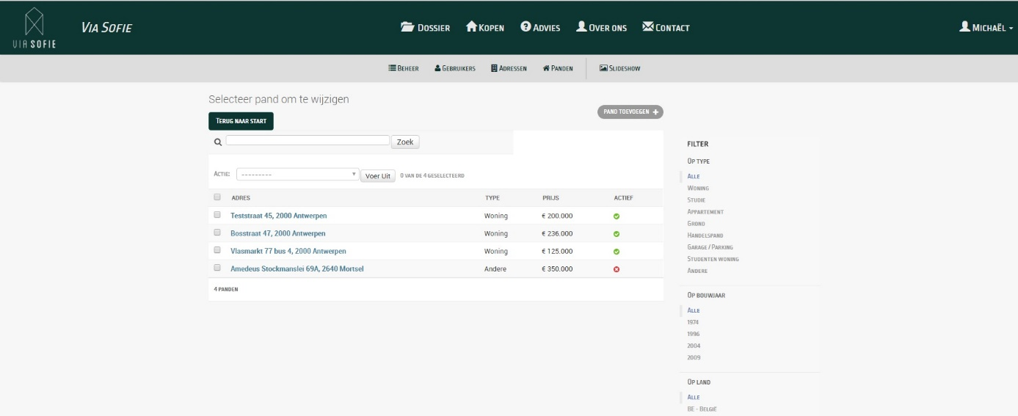

## De Carrousel

De Carrousel Toont een aantal achtergrond foto’s die de beheerder in het admin panel kan wijzigen. Deze achtergrond foto zal om de paar seconden wijzigen tussen foto’s die de beheerder in het admin panel geselecteerd heeft.

Om een foto toe te voegen aan de carrousel hoeft men enkel op de knop te drukken, de afbeelding mee te geven en deze op actief zetten door in onderstaande lijst de weer te geven afbeeldingen aan te vinken.

